Уважаемые, родители, представляю вам занятие по художественно-эстетической деятельности у детей 4-5 лет.

Цель: учить детей рисовать дом.
- Задачи: учить детей рисовать одноэтажный дом, передавать квадратную форму стен.
- закреплять представление о форме предметов, величине.
- учить прорисовывать детали.
- активизировать словарь детей (например, понятия «прямоугольный», «квадрат», «треугольный», «низкий», «прямая линия»).

Взрослый на прогулке предлагает рассмотреть дома, которые попадаются на пути (частный сектор). Обговорить с ребёнком какой формы стены, крыши, окна, есть ли на крыше дымовая труба и т.п. Далее по пришествии домой предложить ребёнку нарисовать домик, начиная со стен.


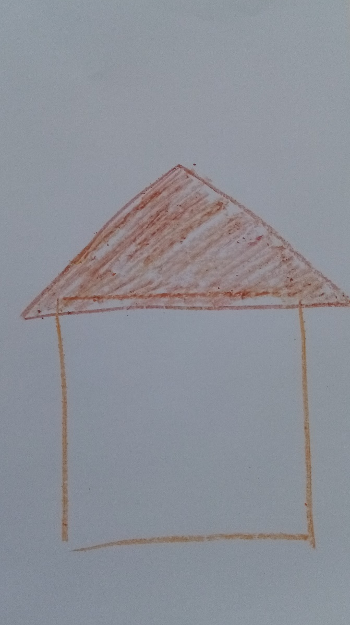

Далее нужно нарисовать окно, раскрасить крышу и стену домика.

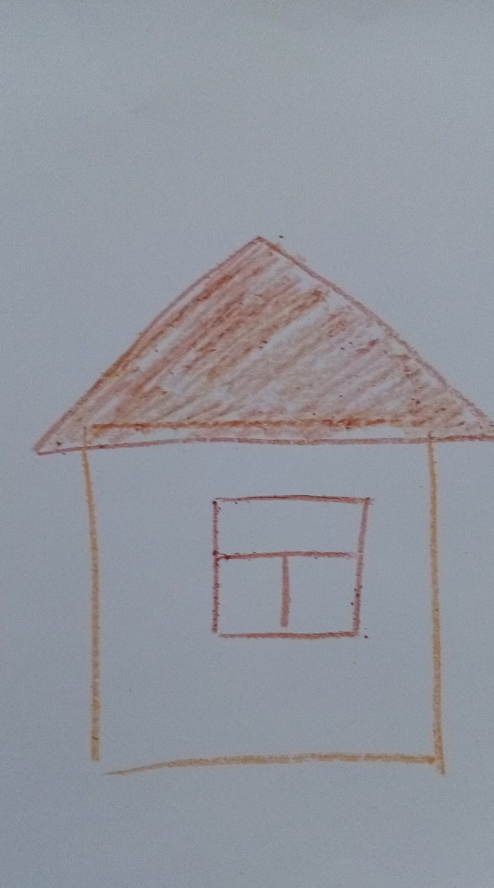
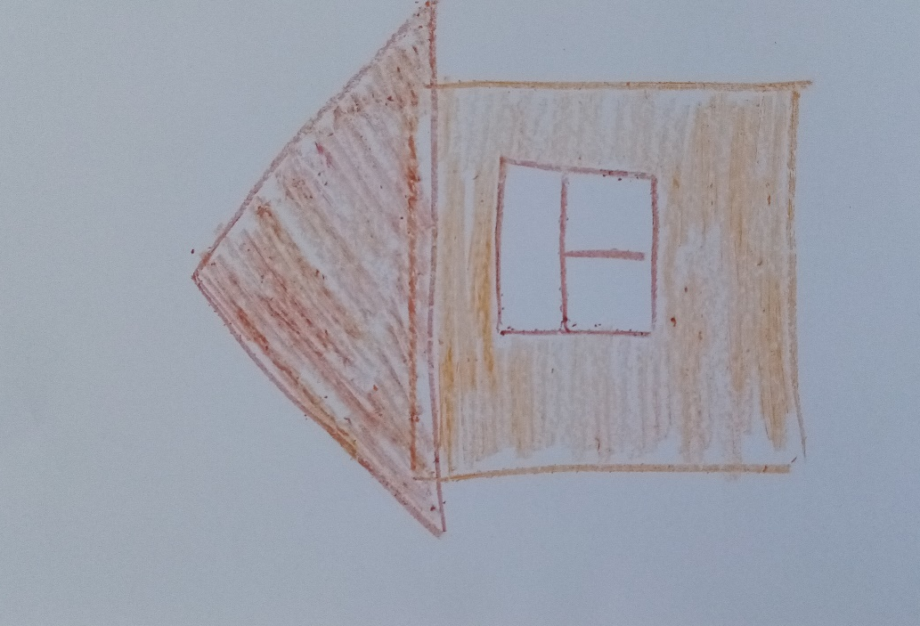

После предложить ребёнку прорисовать детали: трубу на крыше, травку у дома, шторы и цветок на окне, солнышко на небе и т.д.

